Espadon et sorbet aux piquillos
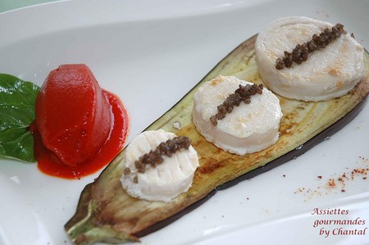
Ingrédients (pour 5 personnes):
Darnes d'espadon, 1 bocal de piquillos (petits piments doux très parfumés que l'on trouve dans le pays basque), 5 cs de sucre de canne, 1 aubergine, fleur de sel ou sel fumé.
Préparation:
Couper des tranches d'aubergine dans le sens de la longueur, saupoudrer de sel et laisser dégorger quelques heures.
Mixer les piquillos avec le sirop de canne dans le blender; le mélange doit être très lisse. Réserver au frigo avant de turbiner (30 mn avant le service) ou mettre en sorbetière.
Découper des morceaux réguliers d'espadon avec un emporte pièce, et faire cuire à la poêle dans un peu d'huile d'olive (l'idéal est à la plancha). Il est important de ne pas trop le faire cuire ce qui pourrait dénaturer ses saveurs fragiles.
Faire dorer les tranches d'aubergines dans un peu d'huile d'olive (attention à ne pas transformer les aubergines en éponges à huile!)
Poser une tranche d'aubergine dans une assiette, disposer 3 médaillons d'espadon cuits dessus et un trait de sel fumé (ou fleur de sel) qui relèvera l'arôme.
Accompagner d'une quenelle de sorbet aux piquillos et déguster rapidement...ça fond très vite!

Assiettes Gourmandes
http://assiettesduchef.canalblog.com
assiettes.gourmandes@yahoo.fr

